Bản tin tuyên truyền ATGT
Ngày 19/12/2019, Trường THPT số 2 huyện Bát Xát đã phối hợp với Ban ATGT tỉnh Lào Cai, Ban ATGT huyện Bát Xát và Đoàn thanh niên mỏ đồng Sin Quyền tổ chức buổi tuyên truyền ATGT trong trường học tới toàn thể GV và HS trong nhà trường.
Buổi tuyên tuyền đã diễn ra hiệu quả với nhiều hoạt động thiết thực thu hút sự tham gia tích cực, sôi nổi của học sinh, đặc biệt với phần hỏi đáp kiến thức về Luật giao thông, kĩ năng tham gia giao thông đúng Luật, an toàn. Rất nhiều HS đã nhận được những phần quà ý nghĩa là những chiếc mũ bảo hiểm do Ban ATGT tỉnh Lào Cai và Đoàn TN công ty mỏ đồng Sin Quyền trao tặng.
Thông qua buổi tuyên truyền, học sinh hiểu biết sâu sắc hơn những kiến thức về văn hóa giao thông, Luật giao thông đường bộ và trang bị thêm cho mình những kỹ năng tham gia giao thông an toàn. Từ đó thay đổi ý thức, xây dựng và hình thành văn hóa giao thông của học sinh trường THPT số 2 huyện Bát Xát.
Một số hình ảnh về buổi tuyên truyền:
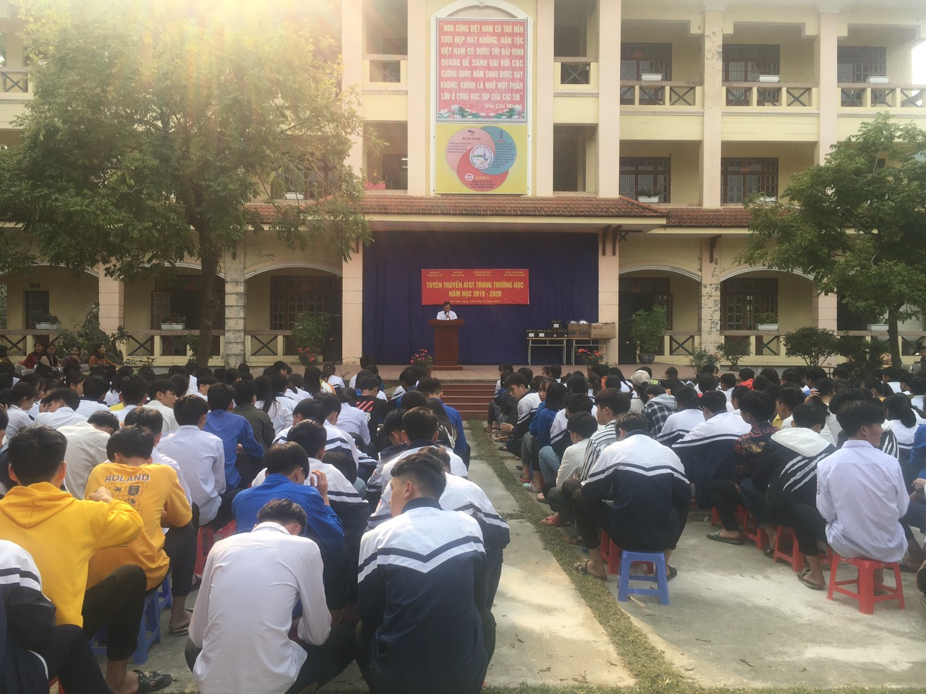

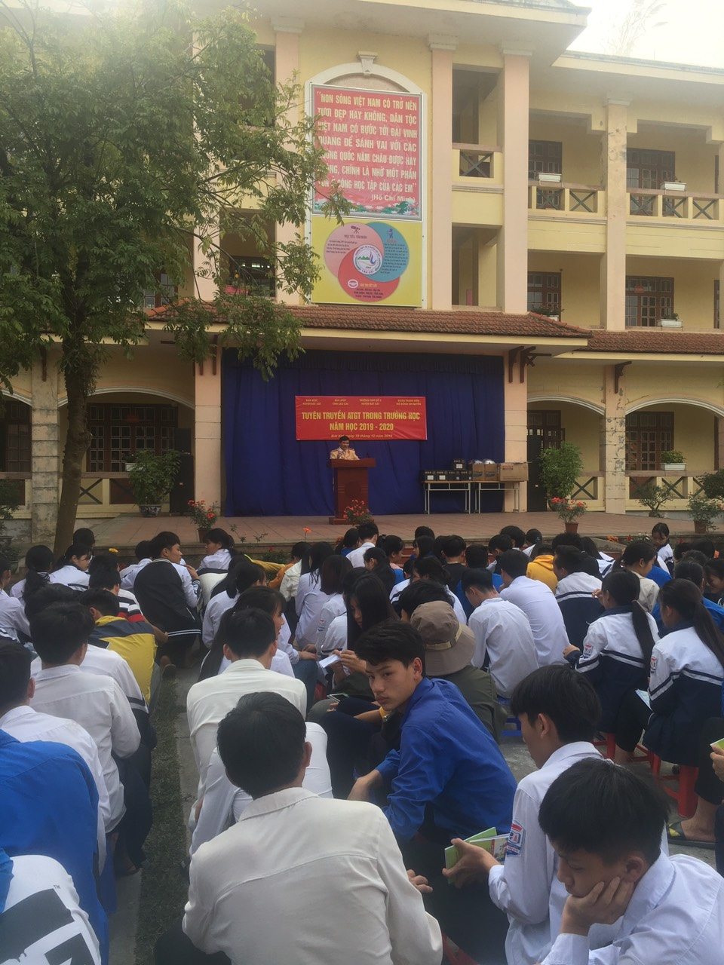

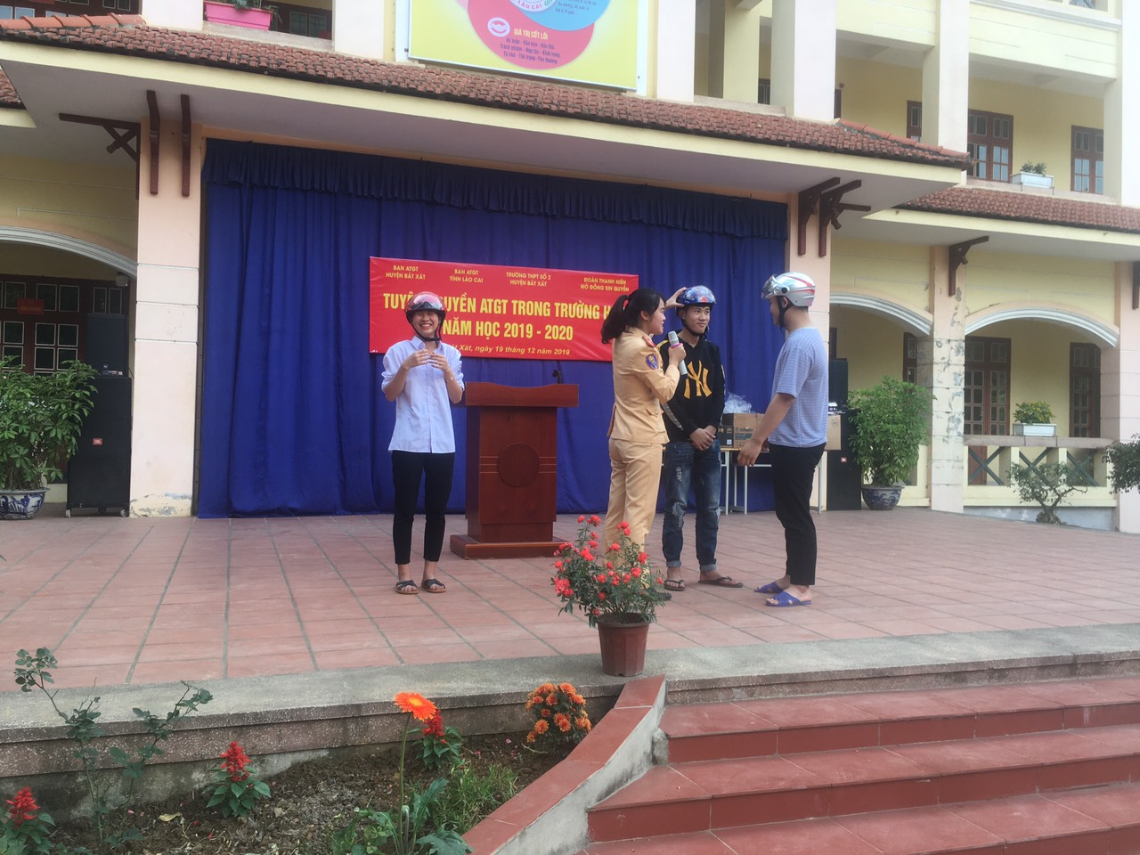

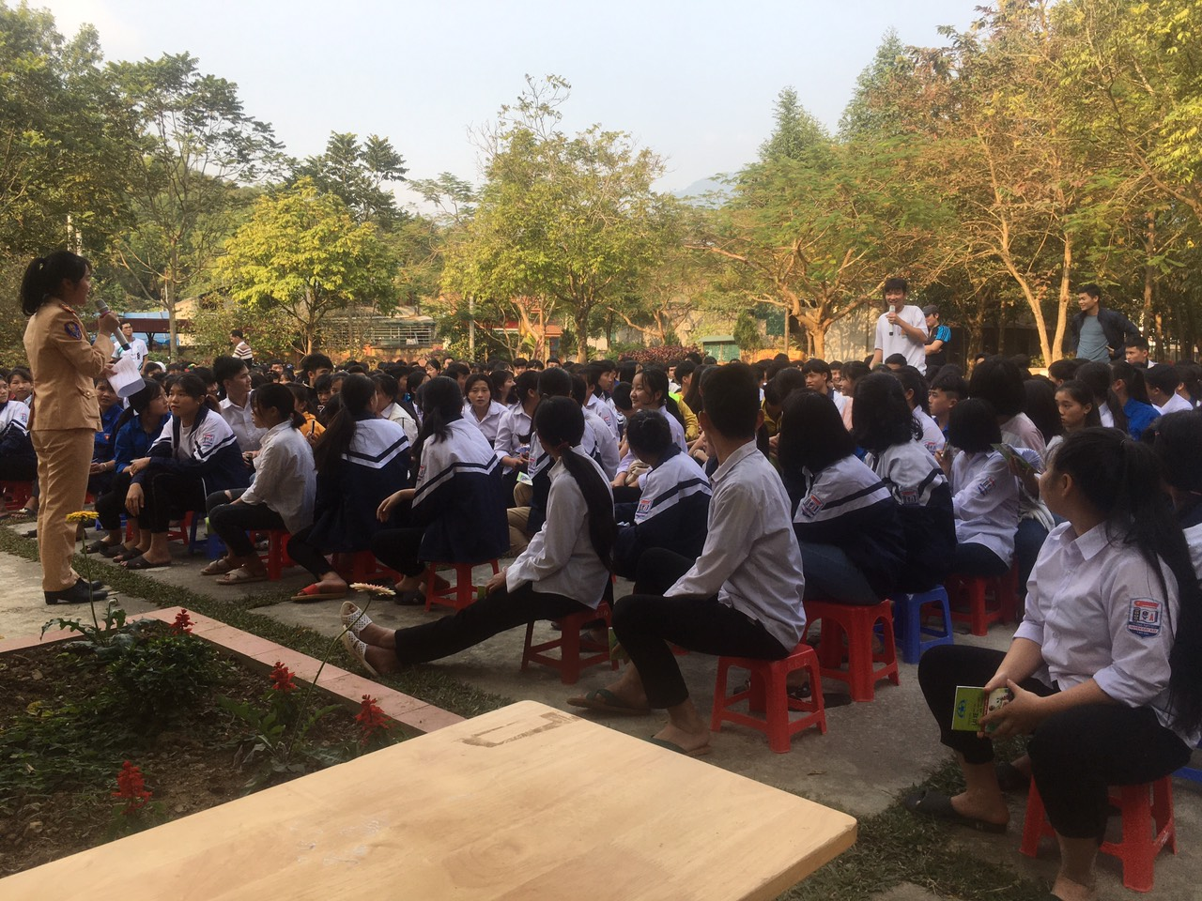

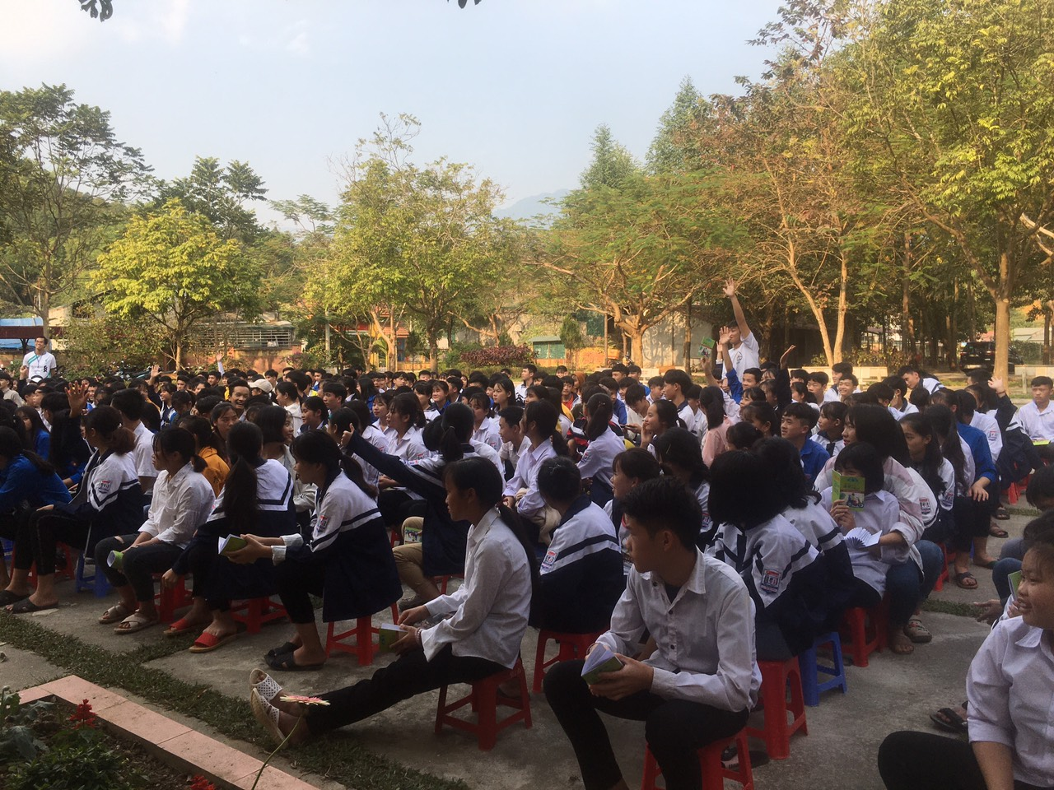

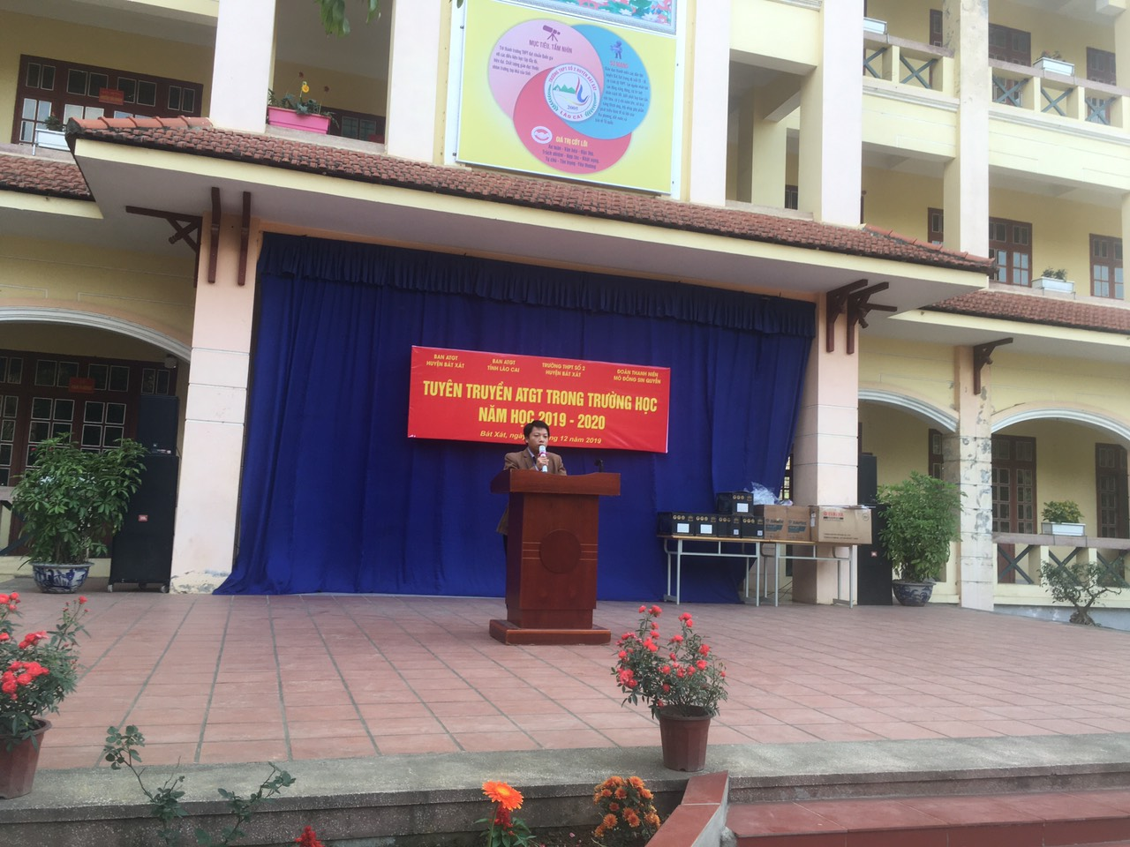
Người đưa tin:
Nguyễn Thị Loan

